

Оглавление
ВВЕДЕНИЕ 3
1. АНАЛИЗ ПРЕДМЕТНОЙ ОБЛАСТИ 4
1.1. Датасет 1600000 твитов Sentiment140 4
1.2. Очищение 1600000 твитов от мусора 5
1.3. Ансамблевые методы Voiting и Stacking 7
2. ОБУЧЕНИЕ АНСАМБЛЕВЫХ МОДЕЛЕЙ ДЛЯ ОЦЕНКИ ЭМОЦИОНАЛЬНОЙ ТОНАЛЬНОСТИ ТВИТОВ 8
2.1. Выбор стартовых гиперпараметров, создание выбранных моделей 8
2.2. Реализация стратифицированного разбиения, для подготовки тестовой и обучающей выборок 10
2.3. Обучение моделей TF-IDF с добавленными фича-инжиниринг признаками, сравнение результатов 11
3. ПРОВЕДЕНИЕ ТЕСТИРОВАНИЯ СЕМИ ОБУЧЕННЫХ МОДЕЛЕЙ 13
3.1. Проведение тестирования обученных моделей 13
3.2. Оптимизация моделей 15
ЗАКЛЮЧЕНИЕ 16
СПИСОК ЛИТЕРАТУРЫ 18

ВВЕДЕНИЕ
Выбранная предметная область: тональность обработки эмоциональной окраски постов и сообщений пользователей социальных сетей, можно назвать актуальной и востребованной на данный момент, для SEO продвижения и маркетинга в целом, анализ тональности эмоциональной окраски позволяет управлять массивами клиентских запросов, при помощи автоматизации классификации сообщений по характеру выражения настроения, применение анализа тональности позволяет манипулировать поведением пользователей при помощи правильных реакций виртуального ассистента или сотрудника работающего с клиентами, при наличие проблем или недостатков в системе обслуживания потребителей или в качестве производимой продукции можно легко определить причины проблем и исправить ошибки. Можно классифицировать эмоциональную окраску следующими основными классами: нейтральная, положительная, отрицательная.
Актуальность работы выражена в больших масштабах объема ручной работы «около 5 квинтиллионов байт текстовых данных в сутки», для анализа тональности сообщений в социальных сетях, необходимо автоматизировать ручной процесс при помощи методов машинного обучения – много-классовой классификации RandomForestClassifier, градиентного бустинга классификации, XGBC классификатора, необходимо учесть снижение точности при использовании нейтрального класса эмоциональной окраски, в работе применено два класса положительной и отрицательной окраски.
Рассматриваемая основная прикладная задача, решаемая в рамках выбранной предметной области аналитики тональности сообщений в социальных сетях, состоит в выявлении трендов целевой аудитории, обработке больших массивов сообщений, на вход подается текст сообщений, на выходе выдается метка класса «положительная окраска или отрицательная», в задачу входит предобработка, векторизация, обучение, экспорт модели для дальнейшего использования в системах мониторинга брендов с чат-ботами и дашбордами реагирующими на изменение тональности.
Целями работы утвердил задачи, по порядку: «Предобработка датасета, проведение очистки» включает лемматизацию, токенизацию, удаление шума – включая ссылки, хештеги, «Обучение моделей» – обучить модели: логистической регрессии, мультиноминальный наивный байесовский классификатор, ансамбли, XGBC, CatBoostClassifier, LightGBM. Нужно использовать сравнение нескольких моделей, выявить модель с лучшими результатами классификации тональности текстов. Данные разбиты на тестовую и обучающую выборку в пропорциях двадцать на восемьдесят - «обучающая», применить стакинг для уменьшения переобучения, и для учитывания разных аспетов данных, повышения F1-score.
Задачами курсовой работы являются:
Анализирование логистической регрессии, XGBC, CatBoostClassifier, мультиноминальный наивный байесовский классификатор, LightGBM изучить применение.
Cравнить F1-меру точности весов выбранных моделей.
Применить стакинг «Stacking» для повышения F1-Score, учитывания разных аспектов данных, уменьшения переобучения, в работе применен для комбинирования предсказаний и логистическая регрессия получила наилучший результат благодаря стакингу.
Получение практического опыта в обучении моделей, для достижения высоких показателей предсказания.
Создание моделей, разбиение данных на обучающую и тестовую выборку, применение TF-IDF векторизации.
Оптимизация моделей за счет реализации Stacking и Voting, ансамблевых методов.
Инициализирован Git Hub, для управления версиями проекта и сохранением прогресса по курсовой работе, ссылка на репу: https://github.com/Slavik993/KR_MO_Shebanov.git

1. АНАЛИЗ ПРЕДМЕТНОЙ ОБЛАСТИ

1.1. Датасет 1600000 твитов Sentiment140
Большой и сложный датасет состоящий из твитов содержащих много мусора: URL, слэнги, хэштеги, смайлики, эмодзи, датасет собран при помощи Twitter API «X», наиболее подходит для обучения и оптимизации моделей нейронных сетей при помощи ансамблевых методов, для интеграции в адаптивную систему мониторинга реагирующую на изменение эмоциональной тональности обсуждений в социальных сетях.
Таблица 1. Описание содержания «Sentiment140» миллион шестьсот тысяч твитов
Наименование колонок | Тип данных | Описание
Полярность «Polarity» | Int64 | Эмоциональная окраска от 0 до 4
Идентификатор «Id» | Int64 | Уникальный идентификатор твита
Дата «Date» | object | Дата публикации
Запрос «Query» | object | По запросу в колонке, шел сбор данных
Пользователь «User» | object | Наименование пользователя
Текст «Text» | object | Содержание твита поста, в текстовом формате

Визуализация первых пяти строк загруженного датасета training.1600000.processed.noemoticon «sentiment140» визуализация первых пяти строк на рисунке 1:
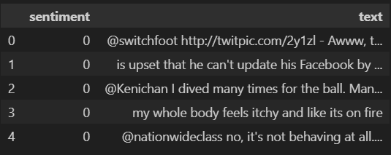
Рисунок 1. Пять первых строк датасета.

1.2. Очищение 1600000 твитов от мусора
В датасете присутствует мусор, около шестидесяти процентов твитов содержат URL ссылки, опечатки, эмодзи и хэштеги, нейтральный класс полностью удален, проведено разбиение по классам отрицательной и положительной эмоциональной тональности, для повышения точности оценки тональности твитов, после предобработки датасет содержит target - text.
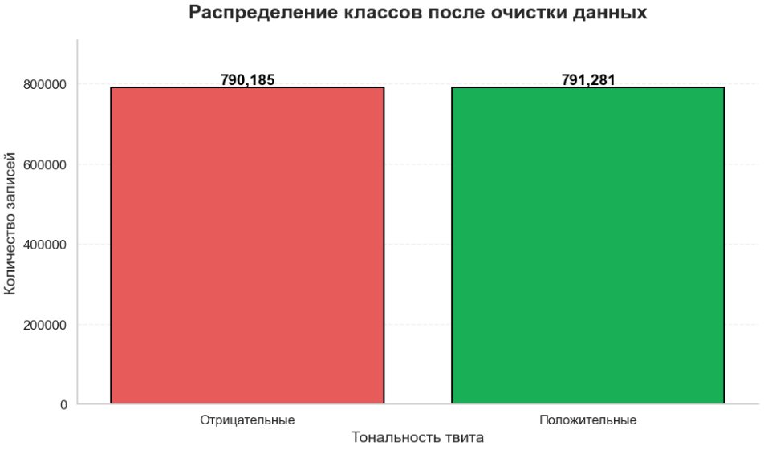
Рисунок 2. Распределение классов после очистки данных.
Во время предобработки созданы дополнительные признаки, отражающие эмоциональную окраску тональности сообщений: text_len - длина очищенного текста, exclamation - подсчет восклицательных знаков «!», question - количество вопросительных знаков «?», word_count - количество слов, punctuation_ratio – знаки препинания «,.;:-», has_hashtag – наличие хештега, has_url – наличие ссылок, emoji_count – число смайлов или эмодзи.
Таблица 2. Признаки фича-инжиниринга.
Признак | Описание
Text_len | Длина очищенного текста
Word_count | Количество слов
Exclamation | Количество восклицательных знаков
Question | Количество вопросительных знаков
Caps_ratio | Доля заглавных букв
Has_hashtag | Наличие хештега
Has_url | Наличие ссылка
Punctuation_ratio | Доля знаков препинания
Emoji_count | Количество эмодзи

Были выявлены закономерности, положительные твиты длинее, имеют большое число заглавных букв, много эмодзи, а у отрицательных твитов больше знаков препинания и восклицательных знаков.
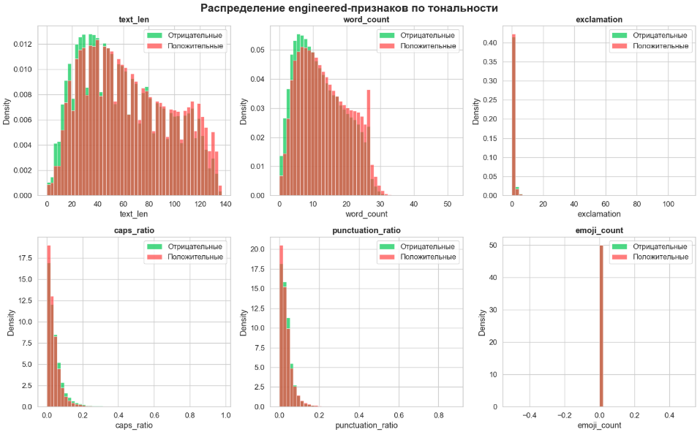
Рисунок 3. Распределение engineered-признаков по тональности.

1.3. Ансамблевые методы Voiting и Stacking
Проведено исследования базы доступных ансамблевых методов, для оптимизации обучения модели, выбор пал на Stacking и Voiting – наиболее адаптированные под бинарную классификацию анализа тональности текстов.
Voiting создаёт голосование между разными моделями, режим Hard позволяет определять по большинству голосов, Soft режим усредняет вероятности принадлежности классам, использован именно Soft с использованием LightGBM и XGBoost – градиентный бустинг.
Stacking использует объединенную модель, обучающуюся на предсказаниях обычных моделей: сначала обучаются обычные модели с LightGBM и XGBoost при помощи кросс-валидации, потом логистическая регрессия получает вероятности классов от бустинга LightGBM вместе с XGBoost, следовательно логистическая регрессия имеет наилучший результат предсказания.
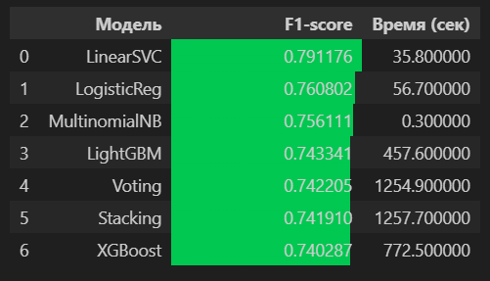

Рисунок 4. Сравнение F1-score всех моделей.

2. ОБУЧЕНИЕ АНСАМБЛЕВЫХ МОДЕЛЕЙ ДЛЯ ОЦЕНКИ ЭМОЦИОНАЛЬНОЙ ТОНАЛЬНОСТИ ТВИТОВ

2.1. Выбор стартовых гиперпараметров, создание выбранных моделей
Использованы модели: логистическая регрессия – подходящая под TF-IDF линейная модель, случайный лес – устойчивый к переобучению и шуму ансамбль, мультиноминальный наивный байесовский классификатор – подходит под классификацию текстов, Extreme Gradient Boosting – на Kaggle отмечен эффективным бустингом на деревьях, Линейный метод опорных векторов – линейная классификация, Light Gradient Boosting Machine – градиентный бустинг, Voiting Classifier – усредняет предсказания LigthGBM и XGBoost, Stacking Classifier – обучает логистическую регрессию на основе предсказаний XGBoost и LightGBM.
В работе спроектирован ансамбль из восьми моделей, Stacking Classifier используя две модели: LightGBM и XGBoost обучил логистическую регрессию, показавшую лучший результат.
Параметры выбирались с учетом аналитики выводов из публикаций Kaggle, рассмотрены варианты увеличивающие производительность и скорость обучения, гиперпараметры, для обучения подбирались с учетом увеличения скорости обучения, при текущей конфигурации системы шестнадцать гигабайт видеопамяти, без видеокарты.
Таблица 3. Гиперпараметры моделей
№ Модель | Гиперпараметр | Значение | Обоснование выбора
LogisticRegression | Max_iter | 1000 | Гарантирует сходимость на 25 000+ признаках
LogisticRegression | solver | ‘saga’ | Поддерживает L1/L2 и работает быстрее на разряженных данных
LogisticRegression | n_jobs | 1 | Стабильность при последовательном обучении
MultinominalNB | alpha | 1.0 | Оптимально для TF-IDF векторов
LinearSVC | c | 1.0 | Хорошая обобщающая способность
LinearSVC | max_iter | 2000 | Достаточно для сходимости
RandomForestClassifier | n_estimators | 200 | Компромисс скорость/качество
RandomForestClassifier | Max_depth | None | Полное развитие деревьев
RandomForestClassifier | N_jobs | 1 | Избежание конфликтов памяти
XGBoost | N_estimators | 300 | Достаточно для хорошего обучения, без переобучения
XGBoost | Max_deph | 6 | Ограничение глубины, для ускорения обучения
XGBoost | Learning_rate | 0.1 | Оптимальное значение для XGBoost
XGBoost | subsample | 0.8 | Встроенная регуляризация
XGBoost | Colsample_bytree | 0.8 | Снижение переобучения
XGBoost | Random_state | 42 | Ускорение воспроизводимости
LightGBM | N_estimators | 300 | Оптимальное значение для ускорения обучения LightGBM
LightGBM | Max_depth | 7 | Работает быстрее с глубиной семь
LightGBM | Learning_rate | 0.1 | Оптимальное значение, для ускорения обучения
LightGBM | subsample | 0.8 | Лучше регуляризация
LightGBM | Colsample_bytree | 0.8 | Лучше регуляризация
LightGBM | verbose | -1 | Отключение логов для ускорения обучения
Voting Classifier | voiting | ‘soft’ | Усреднение вероятностей даёт лучший результат,
Stacking Classifier | cv | 2 | Компромисс между качеством и скоростью
Stacking Classifier | Stack_method | ‘predict_proba’ | Передача вероятностей классов мета-модели
Stacking Classifier | Final_estimator | LogisticRegression(max_iter=500) | Линейная модель лучше работает с значением 500
Stacking Classifier | passthrough | False | Используются только предсказания базовых моделей

Глубина обучения ограничивалась по причине большого количества признаков, при увеличении глубины обучения наблюдалось переобучение. Cv уменьшено для ускорения обучения для Stacking, при увеличение cv не увеличивалась F1-Score. Для решения конфликтов с использованием памяти решено использовать n_jobs=1 для запуска восьми разных моделей. Подобранные гиперпараметры близки к лучшему варианту возможных настроек.

2.2. Реализация стратифицированного разбиения, для подготовки тестовой и обучающей выборок
После предобработки твитов с десятью инжиниринг признаками, получился датасет на миллион шестьсот тысяч текстовых записей с таргет, без мусора и шума, подходящий для реализации обучения моделей. Правильная оценка разработанных классификаторов, невозможна без разбиения данных на обучающую и тестовую выборку, причины рабиения: исключение смещение оценки – отклонению доли классов, сохранение баланса классов – идентичное распределение «Изначально восемьсот тысяч твитов положительного и отрицательного класса», примеры в Kaggle разбивали в процентной пропорции двадцать на восемьдесят тестовую и обучающую выборки, для достижения наилучшего результата.

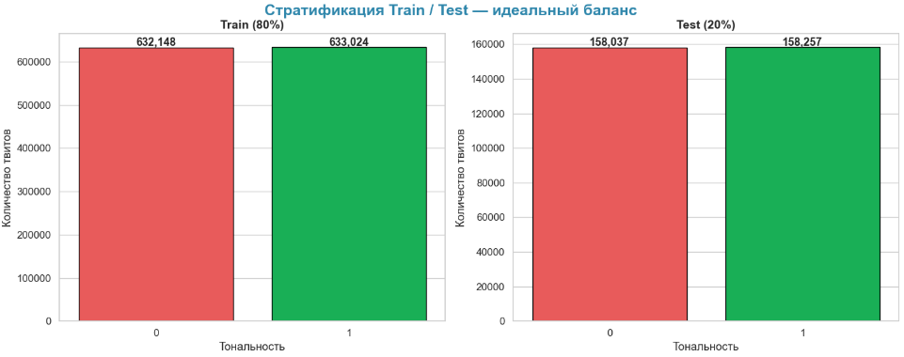

Рисунок 5 – Стратификация обучающей и тренировочной выборки

2.3. Обучение моделей TF-IDF с добавленными фича-инжиниринг признаками, сравнение результатов
Проведено последовательное обучение восьми моделей на векторизованных данных имеющих десять количественных признаков, с вычислением времени обучения моделей. Продвинутая обработка происходила за счет ML-pipeline, включающий инжиниринг количественных признаков, и ансамбль Stacking, сделали возможным получить высокий результат предсказания у конечной мета модели логистической регрессии. Обучение проходило на матрице признаков двадцати пяти тысяч векторов, фича-инжиниринг добавил десять количественных признаков, в итоге матрица признаков получилась размерностью 1600000 * 25010 = 40 016 000 000 различных признаков. При попытке сделать параллельное обучение моделей, возникали проблемы с нехваткой оперативной памяти, приводившие к выводу ошибки о нехватке памяти.

Столбчатая диаграмма с аналитикой наибольшего значения TF-IDF, для n-грамм, на диаграмме видно самое популярная n-грамма «just», второй по популярности является «good», третей «day», видно в топ двадцать попали n-граммы подчеркивающие сильную эмоциональную окраску, модели использовали найденные n-граммы, для анализа эмоциональной окраски твитов, благодаря использованию найденных популярных n-грамм, был увеличен итоговый F1-Score.
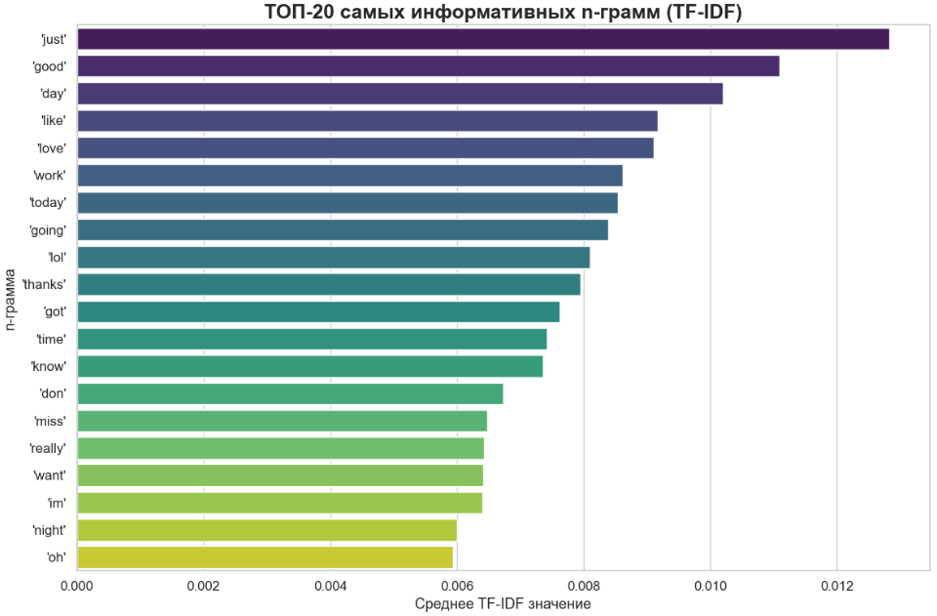
Рисунок 6. Самые информативные n-граммы после векторизации

Матрица ошибок на независимой выборке из триста двадцати тысяч сообщений, для модели Stacking Classifier, видны пролемы в виде ложноположительных срабатываний «FP» и ложноотрицательных срабатываний «FN», анализированы причины: использование сокращений, наличие опечаток и слэнгов имеющих своеобразное значение, не в прямом ссысле эмоциональной окраски – пример: «Бустнуть, Кринж». Изучив матрицу можно увидеть отсутствие сильных смещений предсказаний модели, результаты имеют высокую точность определения эмоциональной тональности.
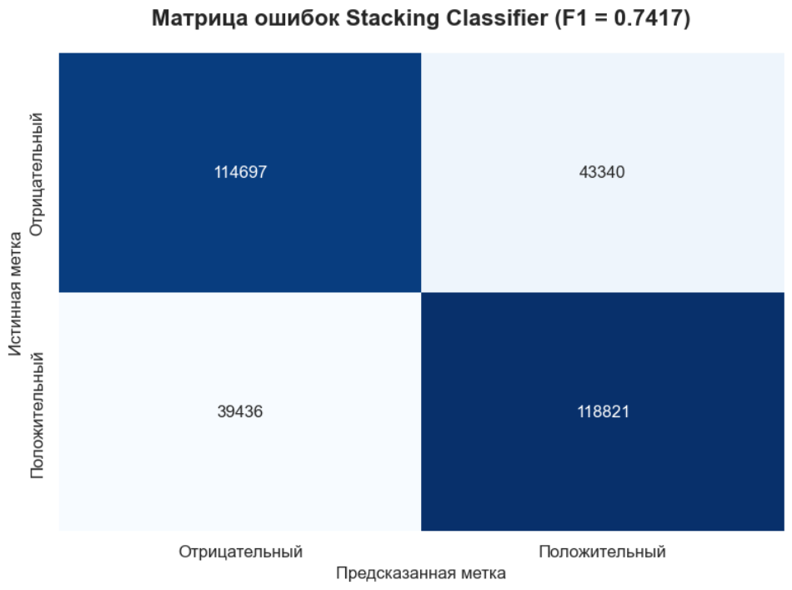
Рисунок 7. Матрица ошибок Stacking Classifier

3. ПРОВЕДЕНИЕ ТЕСТИРОВАНИЯ СЕМИ ОБУЧЕННЫХ МОДЕЛЕЙ

3.1. Проведение тестирования обученных моделей

Семь обученных моделей протестированы, на тестовой выборке в триста двадцать тысяч твитов, для оценки качества были использованы метрики: F1-score – гармоническое среднее между Precision и Recall, Accuracy – правильные предсказания из общего числа предсказаний, Precision – точность положительных предсказаний, Recall – находит долю объектов положительного класса, ROC-AUC – оценка качества бинарной классификации, Матрица ошибок «Confusion-Matrix» – распределение предсказаний на ошибочные и правильные.

Модели с лучшим качеством предсказания предоставлены на рисунке 8, для получения результатов использована тестовая выборка на 320 000 сообщений.

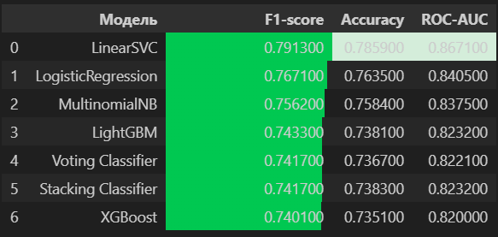

Рисунок 8. Расчет эффективности на тестовой выборке

Преимущество использования ансамблевых методов для создания мета-модели логистической регрессии учитывающей предсказания Staking и LightGBM, можно увидеть на рисунке 9, где линейная модель выдает лучшие показатели точности.

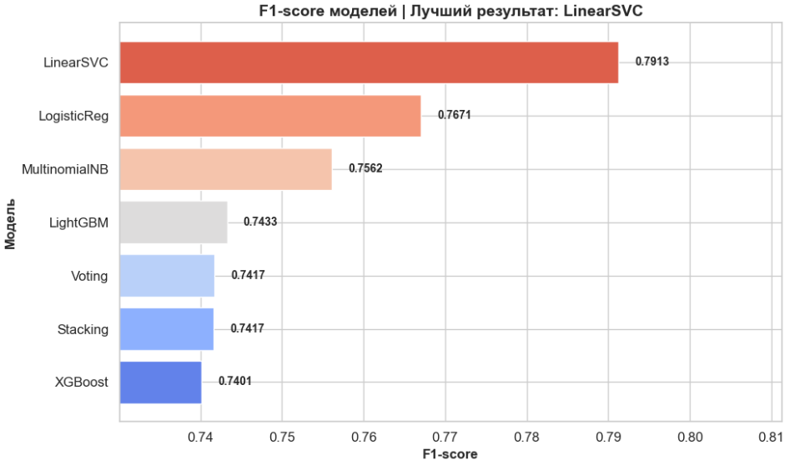

Рисунок 9. Расчет эффективности восьми моделей, на тестовом датасете

3.2. Оптимизация моделей
Воссоздано улучшение точности предсказания для модели LightGBM, при помощи GridSearch, полученный результат показывает, что линейные модели по типу логистической регрессии лучше справляются с бинарной классификацией, это подтверждается результатами оценки F1-Score точности предсказания модели: логистическая регрессия «0,7913», LightGBM не смог получить лучший результат после автоматизации.

Тестирование девяти комбинаций параметров происходило при помощи трёхкратной кроссвалидации, среднее значение F1-Score отражается по цвету от светлого «низкий F1-Score» к тёмному «высокий F1-Score», вначале увеличение деревьев давало заметный прирост качества, но при значении пятьсот и выше качество начинает снижаться, наилучший показатель прироста качества – глубина дерева, нужно увеличивать до десяти, для достижения максимального эффекта.

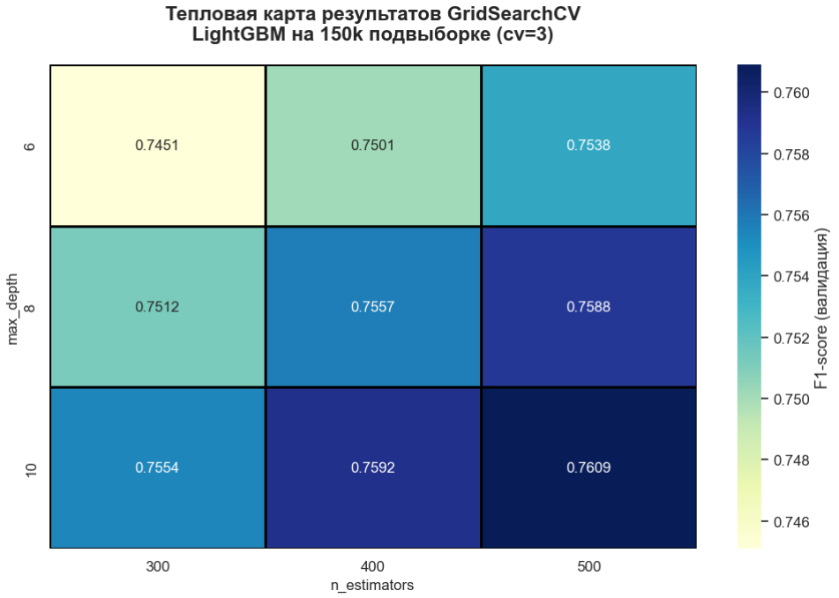

Рисунок 10. Тепловая карта результатов GridSearchCV LightGBM на подвыборке «cv=3» сто пятьдесят тысяч твитов

На рисунке 11, показана тенденция понижения точности предсказания от зависимости среднего значения метрики F1-score, от параметра «learning_rate», на осях абсцисс показаны протестированные комбинации параметров, градация на уменьшение точности предсказания. Экспериментальным путём выявлено, глубина обучения десять с четырьмястами итераций, увеличение параметров глубины и итераций с оптимального значения, приводит к переобучению.

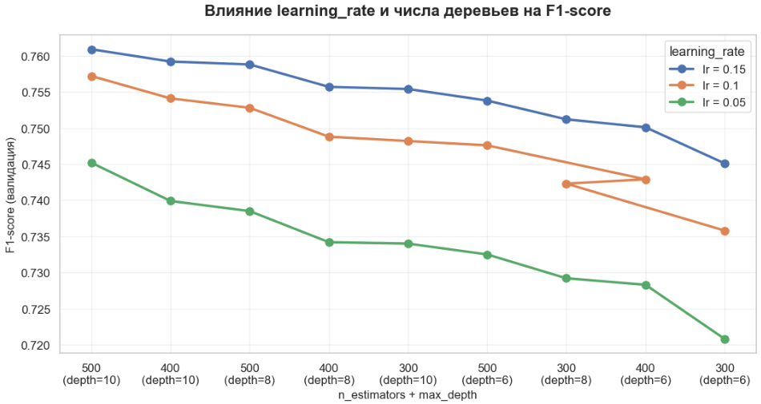

Рисунок 11. Влияние learning_rate и числа деревьев на F1-Score

ЗАКЛЮЧЕНИЕ
В ходе курсовой работы реализована модель LinearSVC, при помощи ансамблевых методов Stacking и Voiting, модель решает проблему определения эмоциональной тональности сообщений в социальных сетях. Был использован датасет на миллион шестьсот тысяч твитов, проведено разделение на обучающую и тестовую выборку, удаление мусора, при помощи фича-инжиниринга добавлены количественные признаки, для определения тональности, TF-IDF был использован, для векторизации, признаки TF-IDF соединены вместе с количественными фича признаками. Оценка эффективности моделей проводилась на тестовом наборе данных для избежания переобучения. Были обучены следующие модели: Stacking Classifier, Voiting Classifier, LinearSVC, LogisticRegression, MultinominalNB, LightGBM. Оценка эффективности LinearSVC показала Accuracy = 0,7921, F1-Score = 0,7913, ROC-AUC = 0,878. Было доказано, линейные модели справляются лучше с бинарной классификацией анализа эмоциональной тональности текста. Для оптимизации не линейных моделей, был применен GridSearch, для улучшения результата LightGBM и Stacking, но практический опыт показал, что не даёт значительного эффекта, а использование линейных моделей эффективно в ситуации бинарной классификации анализа эмоциональной тональности текста, без дополнительной оптимизации линейная модель показывает результат лучше.

СПИСОК ЛИТЕРАТУРЫ

- Аббасов А. М. Машинное обучение: учебное пособие. – М.: ДМК Пресс, 2021. – 312 с.
- Айгнер М. Дискретная математика. – М.: Мир, 2020. – 528 с.
- Барабаш Ю. Л. Обработка сигналов и изображений в Python. – СПб.: БХВ-Петербург, 2022. – 416 с.
- Биккулов А. З. Анализ тональности текстов на русском языке // Вестник УГАТУ. – 2020. – № 3. – С. 45–52.
- Бишоп К. М. Распознавание образов и машинное обучение. – М.: ДМК Пресс, 2021. – 776 с.
- Бойд С., Ванденберг Л. Выпуклая оптимизация. – М.: Мир, 2020. – 720 с.
- Бреиман Л. Случайные леса // Machine Learning. – 2001. – Vol. 45. – № 1. – С. 5–32.
- Вапник В. Н. Восстановление зависимостей по эмпирическим данным. – М.: Наука, 1979. – 448 с.
- Гудфеллоу Я., Бенджио И., Курвилль А. Глубокое обучение. – М.: ДМК Пресс, 2018. – 652 с.
- Гэри М., Джонсон Д. Вычислительные машины и труднорешаемые задачи. – М.: Мир, 1982. – 416 с.
- Дуда Р., Харт П. Распознавание образов и анализ сцен. – М.: Мир, 1976. – 512 с.
- Ершов А. П. Основы информатики и вычислительной техники. – М.: Просвещение, 1985. – 224 с.
- Журавлёв Ю. И. Избранные научные труды. – М.: Магистр, 1998. – 420 с.
- Задорин А. С. Анализ тональности текстов социальных сетей // Программные продукты и системы. – 2021. – № 2. – С. 118–124.
- Кнолл Д. Искусственный интеллект: современный подход. – М.: Вильямс, 2022. – 1440 с.
- Кормен Т. Алгоритмы: построение и анализ. – М.: Вильямс, 2020. – 1328 с.
- Кригер П. Python для анализа данных. – СПб.: Питер, 2022. – 576 с.
- Ландо С. К. Линейная алгебра и её приложения. – М.: МЦНМО, 2021. – 320 с.
- Лутц М. Изучаем Python. – СПб.: Питер, 2022. – 832 с.
- Маккинли Д. Python и анализ данных. – М.: ДМК Пресс, 2022. – 544 с.
- Мюллер А., Гвидо С. Введение в машинное обучение с помощью Python. – СПб.: Питер, 2020. – 496 с.
- Нильсон Н. Искусственный интеллект: методы поиска решений. – М.: Мир, 1979. – 520 с.
- Панг Б., Ли Л. Opinion Mining and Sentiment Analysis // Foundations and Trends in Information Retrieval. – 2008. – Vol. 2. – № 1–2. – С. 1–135.
- Раскин Д. Scikit-learn: мощные инструменты машинного обучения. – М.: ДМК Пресс, 2021. – 368 с.
- Рассел С., Норвиг П. Искусственный интеллект: современный подход. – М.: Вильямс, 2021. – 1408 с.
- Сайто Т. Наглядная статистика. Используем R! – М.: ДМК Пресс, 2020. – 288 с.
- Скиннер К. Нейронные сети: полный курс. – СПб.: Питер, 2022. – 512 с.
- Тан П., Штайнбах М., Кумар В. Введение в интеллектуальный анализ данных. – М.: Вильямс, 2019. – 928 с.
- Фриедман Дж., Хасти Т., Тибширани Р. Элементы статистического обучения. – М.: ДМК Пресс, 2021. – 768 с.
- Хасти Т., Тибширани Р., Фридман Дж. Основы статистического обучения. – М.: ДМК Пресс, 2020. – 768 с.
- Чен Х. XGBoost: надёжный и быстрый градиентный бустинг // Proceedings of KDD. – 2016. – С. 785–794.
- Чжоу Ч. LightGBM: ускоренный градиентный бустинг // Advances in Neural Information Processing Systems. – 2017. – Vol. 30.
- Bird S., Klein E., Loper E. Natural Language Processing with Python. – O’Reilly Media, 2009. – 504 p.
- Go A., Bhayani R., Huang L. Twitter Sentiment Classification using Distant Supervision // CS224N Project Report, Stanford. – 2009. – 12 p.
- Hastie T., Tibshirani R., Friedman J. The Elements of Statistical Learning. – Springer, 2009. – 745 p.
- Jurafsky D., Martin J. H. Speech and Language Processing. – 3rd ed. draft, 2023.
- Liu B. Sentiment Analysis and Opinion Mining. – Morgan & Claypool Publishers, 2012. – 167 p.
- Manning C. D., Raghavan P., Schütze H. Introduction to Information Retrieval. – Cambridge University Press, 2008. – 496 p.
- McKinney W. Python for Data Analysis. – O’Reilly Media, 2022. – 624 p.
- Pang B., Lee L. Opinion Mining and Sentiment Analysis // Foundations and Trends in Information Retrieval. – 2008. – Vol. 2. – P. 1–135.
- Pedregosa F. et al. Scikit-learn: Machine Learning in Python // Journal of Machine Learning Research. – 2011. – Vol. 12. – P. 2825–2830.
- Raschka S., Mirjalili V. Python Machine Learning. – 3rd ed. – Packt Publishing, 2019. – 742 p.
- Řehůřek R., Sojka P. Gensim – Topic Modelling for Humans. – 2023. URL: https://radimrehurek.com/gensim/
- Sentiment140 dataset. URL: http://help.sentiment140.com/for-students
- Sparck Jones K. A statistical interpretation of term specificity and its application in retrieval // Journal of Documentation. – 1972. – Vol. 28. – P. 11–21.
- VanderPlas J. Python Data Science Handbook. – O’Reilly Media, 2016. – 548 p.
- Vinyals O. et al. Grammar as a Foreign Language // Advances in Neural Information Processing Systems. – 2015.
- Witten I. H., Frank E., Hall M. A. Data Mining: Practical Machine Learning Tools and Techniques. – 4th ed. – Morgan Kaufmann, 2016. – 654 p.
- Zhang Y., Wallace B. A Sensitivity Analysis of (and Practitioners’ Guide to) Convolutional Neural Networks for Sentence Classification // arXiv:1510.03820, 2015.
- Классификатор тональности твитов на основе TF-IDF и линейных моделей: репозиторий проекта // GitHub. – 2025. URL: https://github.com/Slavik993/KR_MO_Shebanov.git

